Гетерогенные никелевые катализаторы для реакций содимеризации
с участием норборнадиена и его производных
Безденежных В.А.
Аспирант, 2 года обучения
МИРЭА — Российский технологический университет
Москва, Россия
E–mail: bezden.va@gmai.com
Бицикло[2.2.1]гепта-2,5-диен (норборнадиен, НБД) и его производные являются доступными и универсальными субстратами для органического синтеза. Несмотря на огромный интерес к каталитическим процессам с участием НБД, в литературе практически отсутствуют данные о использовании гетерогенных катализаторов для реализации этих процессов. Причиной отсутствия работ в этой области обусловлено сложностью проведения исследования, вследствие деструкции углеродного каркаса в норборнановых системах.
Создание высокоэффективных гетерогенизированных катализаторов позволило бы в полной мере реализовать синтетические возможности НБД и его производных, а также оптимизировать процессы с их участием. В процессах циклизации и изомеризации перспективно применение никелевых катализаторов.
Одним из наиболее перспективных для промышленности является процесс содимеризации норборнадиена с метилвинилкетоном (МВК):

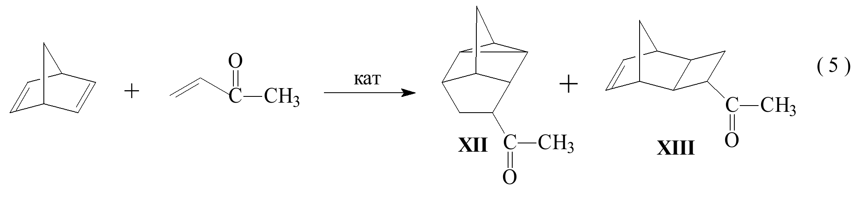
В нашей работе были опробованы гетерогенные катализаторы на основе никеля, полученные нанесением солей никеля, в частности NiCl₂, из водного раствора γ-Al₂O₃, с последующим восстановлением тяжелыми углеводородами.
Катализатор помещали в верхнюю камеру аппарата Сокслета. Реагенты вводили в реактор различными способами: 1) в куб аппарата загружали смесь НБД и МВК в заданном соотношении; 2) в куб аппарата загружали НБД, а МВК подавали с помощью капельной воронки в верхнюю камеру.
Установлено, что полученный катализатор проявляет более высокую удельную активность и селективность, достигающую 81% (табл. 1).
Таблица 1. Условия проведения и результаты содимеризации НБД и МВК
Массовое содержание никеля, % | Мольное соотношение НБД:МВК | Способ введения реагентов | Степень конверсии МВК, % | Выход содимеров по МВК,% | Соотношение  I:II
0.5 | 1.5 | 1 | 51.8 | 46.4 | 25:1
1.5 | 1.5 | 1 | 68.1 | 63.0 | 22:1
3.0 | 1.5 | 1 | 89.6 | 83.7 | 21:1
10.0 | 1.5 | 1 | 100 | 91.4 | 24:1
0.5 | 2.0 | 1 | 56.6 | 54.3 | 22:1
0.5 | 1.5 | 2 | 58.9 | 58.1 | 20:1
1.5 | 1.5 | 2 | 74.6 | 73.1 | 28:1

Показано, что использование гетерогенного катализатора позволяет также снизить температуру процесса на 50-100⁰С, что позволяет оптимизировать процесс изомеризации производных НБД.

